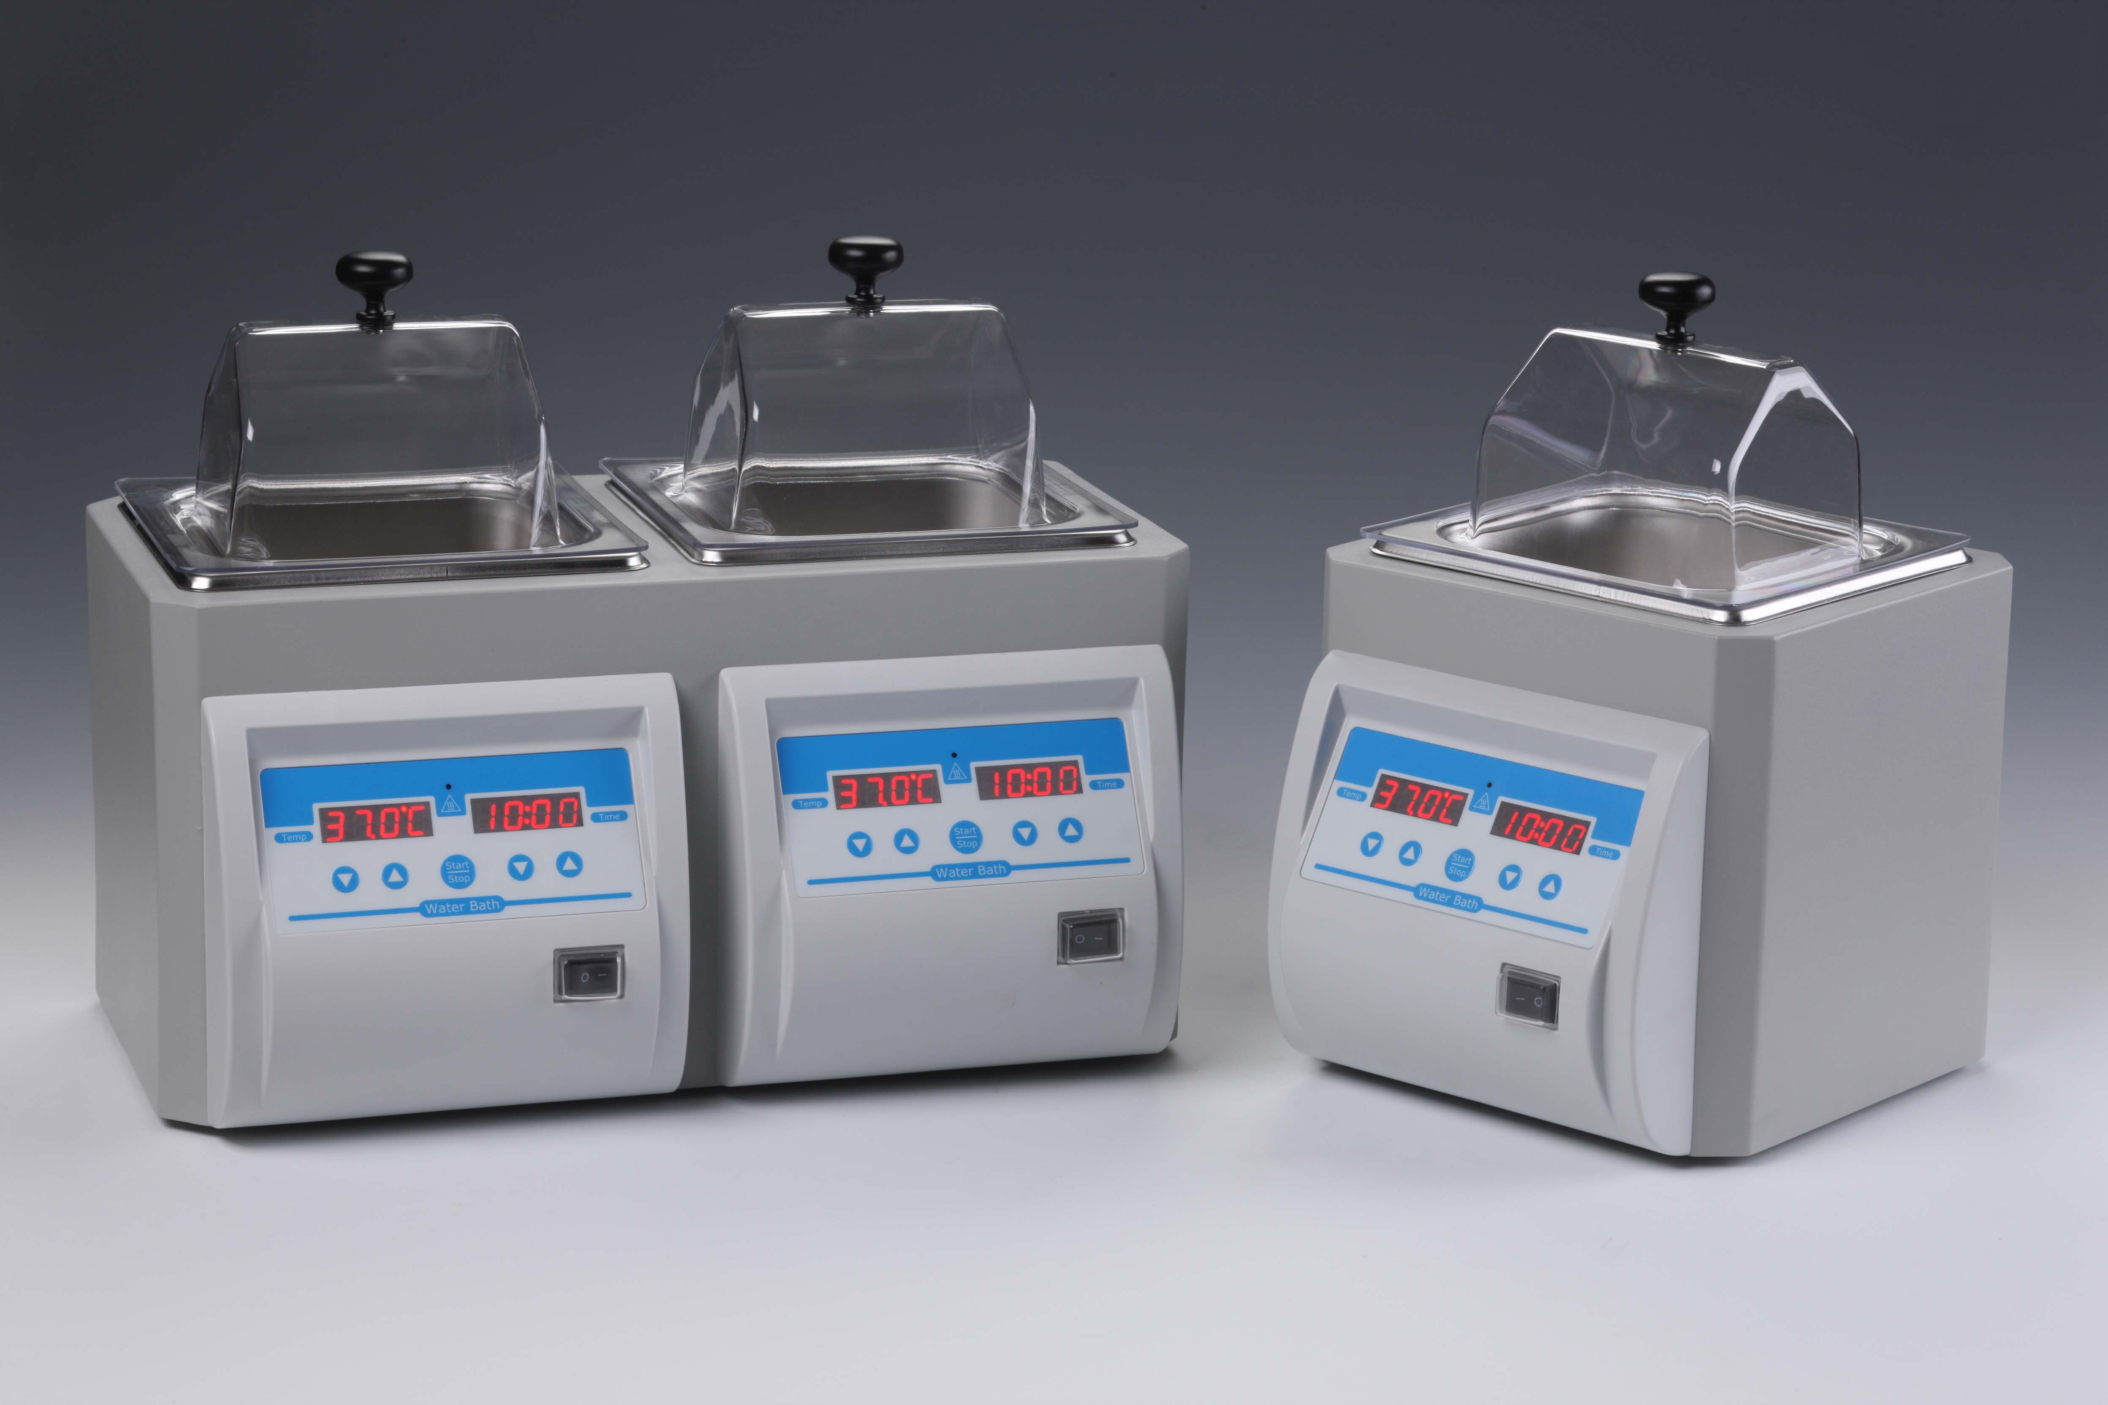

W2L系列恒温水浴槽

产品简介
恒温水浴槽是一款采用微电脑控制技术和PID控制方式结合而成的高精密温度控制仪器。内置不锈钢一体成型槽；加热管采用U型不锈钢管，加热均匀，耐腐蚀，热能损耗更小。

产品特点：
1.简单易用的人机操作界面，实时显示全部运行信息和设置信息，方便用户观察设备运行状态。
2.采用微电脑程序PID自动控温，控温均匀，控温精度高。
3.采用一次性冲压成型的不锈钢锅内胆，配合独特密封结构，杜绝漏水。
4.水槽侧置独立排水口，可轻松清洗内胆后排尽污水。
5.内置水位监测系统，防止干烧带来的隐患，安全可靠。
6.内置软件超温保护装置，使用更可靠。

基本参数和性能
型 号： W2L-1 W2L-2 W2L-3
温度设置范围： 0℃ -100℃ 0℃ -100℃ 0℃ -100℃
控温范围： 室温+5℃ -100℃ 室温+5°C -100°C 室温+5°C -100°C
时间设置： 1min-99h59min/∞ 1min-99h59min/∞ 1min-99h59min/∞
控温精度： ≤±0.3℃（@37℃） ≤±0.3℃（@37℃） ≤±0.3℃（@37℃）
显示精度： 0.1℃ 0.1℃ 0.1℃
温度均匀性： ≤±0.3℃（@37℃） ≤±0.3℃（@37℃） ≤±0.3℃（@37℃）
升温时间： ≤30分钟 ≤30分钟 ≤30分钟
（25℃至100℃） （25℃至100℃） （25℃至100℃）
容量： 2L 2Lx2 2Lx3
工作空间： 125x100x115mm 2个125x100x115mm 3个125x100x115mm
最大功率： 300W 600W 900W
电压规格： 220V 50/60Hz 220V 50/60Hz 220V 50/60Hz
熔断器： 250V 3A Ф5×20 250V 3A Ф5×20 250V 3A Ф5×20
尺 寸： 206x254x310mm 397x254x310mm 588x254x310mm
重 量： 2.2kg 5.5kg 8.5kg

